TRABAJO DE HISTORIA NAVAL APLICADA II

“Guerra del asiento - War of Jenkins’ Ear. 1739-1748”

CADETE: Catalina Muñoz Montero -
Catalina Novoa Acevedo.
Curso: 3C.
Año: 2025.

Guerra del asiento - War of jenkins’ Ear. 1739 - 1748.

- SITUACIÓN HISTÓRICA:

La guerra del Asiento fue un conflicto entre Gran Bretaña y el Imperio español, desarrollado principalmente en el Caribe, en territorios como Cuba, Santo Domingo, Florida y Carolina del Norte. Se considera un ejemplo de guerra moderna por la magnitud de los medios empleados y la estrategia utilizada. Uno de los episodios más importantes fue la derrota británica en Cartagena de Indias en 1741. A pesar de contar con 186 naves y 27.000 hombres, los británicos fueron repelidos por solo 4.000 soldados españoles y seis navíos de línea. La inteligencia española fue clave, ya que logró infiltrar agentes en la Corte londinense y en el cuartel del almirante Edward Vernon, anticipando sus planes y frustrando la invasión.
También conocida como “la guerra de la Oreja de Jenkins”, su origen se remonta a 1731, cuando el guardacostas español La Isabela apresó el barco británico Rebecca. Este incidente fue usado como pretexto por la oposición británica para presionar al gobierno a exigir una indemnización, que España rechazó, provocando la declaración de guerra en 1739. En el Caribe, el conflicto también se llamó “guerra de Italia”, ya que España lo vinculó con la Guerra de Sucesión Austriaca, en la que se llevaron a cabo importantes acciones militares

- DESARROLLO:
Gran Bretaña se adueñó de Gibraltar y Menorca, territorios que España reclamó durante el siglo XVIII. El comercio directo entre Gran Bretaña y la América española generaría tensiones constantes entre ambas monarquías, además de otros factores conflictivos:
- Disputas territoriales en América del Norte entre Felipe V de España, Florida (española) y Georgia (británica).
- Quejas por parte de España sobre los cortadores ilegales de palo de tinte en la península de Yucatán.
- Reclamaciones españolas sobre Gibraltar y Menorca.
Las tensiones comerciales entre España y Gran Bretaña aumentaron debido al monopolio español en América y el "derecho de visita" para inspeccionar barcos británicos. En respuesta, España reforzó la protección de su flota, mientras los corsarios británicos atacaban la Flota de Indias. Entre 1731 y 1741, ambas naciones capturaron numerosos barcos. Un incidente en 1731, cuando un guardacostas español mutiló al capitán británico Jenkins, sirvió de pretexto para que el Parlamento británico justificara la guerra.
El primer ministro Walpole, presionado por la opinión pública, aprobó el envío de tropas a América y un escuadrón a Gibraltar. A pesar de un intento de acuerdo con España en 1739, este fue rechazado por el Parlamento británico. Felipe V exigió compensaciones antes de ceder, lo que, sumado a las tensiones, llevó a Gran Bretaña a declarar la guerra tras la anulación del "derecho de visita" y las represalias españolas, como la retención de embarcaciones británicas.
La guerra
- Primer ataque a La Guaira (22 octubre de 1739).
En octubre de 1739, Vernon envió tres navíos al mando del capitán Thomas Waterhouse a interrumpir el comercio español entre La Guaira y Portobelo. El capitán Waterhouse cambió la bandera británica por la española para sorprender a las naves mercantes y atacar el fuerte. El gobernador de Venezuela, Gabriel José de Zuloaga, preparó las defensas y, al ingresar Waterhouse al puerto el 22 de octubre, los artilleros españoles abrieron fuego. Tras tres horas de combate, Waterhouse ordenó la retirada y se dirigió a Jamaica para reparar sus naves, reconociendo que la captura de pequeñas embarcaciones no valía la pérdida de hombres.
- Primer ataque a Portobelo (20-21 de noviembre 1739)
Al mando del almirante Edward Vernon se encontraban 6 naves con las cuales capturó y destruyó Puerto Bello en noviembre de 1739, donde la importancia de este puerto era crucial para la exportación de plata en el Virreinato de Nueva Granada. La plaza gobernada por Francisco Javier de la Vega Retez presentaba una defensa deficiente.
- Primer ataque a Cartagena de Indias (13-20 de marzo de 1740)
Tras el éxito en Portobelo, Vernon decidió atacar Cartagena. El 7 de marzo de 1741, partió desde Port Royal con una flota compuesta por brulotes, bombardas y un paquebote, llegando el 13 de marzo. Los ingleses desembarcaron para evaluar las defensas, pero al no recibir respuesta, Vernon ordenó abrir fuego para probar la capacidad defensiva. El almirante Blas de Lezo había anticipado la ofensiva y cubierto sus cañones en tierra. Tras tres días de combate, Vernon se retiró el 21 de marzo, creyendo haber logrado un éxito. Blas de Lezo, al intentar un segundo ataque, desplegó seis navíos, lo que obligó a los británicos a retirarse. La guerra continuó hasta el tratado de Aix-la-Chapelle de 1748, cuando las hostilidades cesaron.
La batalla
El 13 de marzo de 1741, la flota británica, bajo el mando del almirante Vernon, atacó varias fortalezas en Cartagena, luego bombardeó el fuerte de Punta Abanicos. Después de esto, Vernon sitió durante 16 días el fuerte de San Fernando de Bocachica, defendido por Carlos Desnaux, quien, con 500 hombres, se retiró ante la ofensiva británica. Aunque Vernon bloqueó el canal de Bocagrande, creyó haber obtenido una victoria y lo notificó a Inglaterra.
A continuación, Vernon intensificó los ataques al castillo San Felipe de Barajas, donde 600 hombres al mando de Blas de Lezo resistieron. A pesar de las bajas y las dificultades por epidemias, los atacantes organizaron un asalto utilizando escalas. Blas de Lezo, anticipándose al ataque, ordenó cavar un foso alrededor de las murallas, lo que dejó a los atacantes desprotegidos y permitió a los defensores españoles infligir graves bajas. El bombardeo británico continuó durante 30 días, pero las epidemias y la falta de suministros afectaron gravemente a las tropas británicas. Ante el desgaste y la resistencia de los españoles, Vernon se vio obligado a retirar sus fuerzas.
Consecuencias
- Consecuencias inmediatas
Tras el fracaso en Cartagena, Gran Bretaña celebró erróneamente una “victoria” y acuñó diversas medallas conmemorativas. Sin embargo, las derrotas en otros frentes como en San Agustín (Florida) y La Guaira (Venezuela), sumaron problemas. A pesar de algunos éxitos como en la batalla de Bloody Marsh, los combates no cambiaron las fronteras en América. España mantuvo sus territorios, prolongando su supremacía en América por casi un siglo, mientras que los británicos sufrieron entre 8.000 y 10.000 muertes.
- Consecuencias a largo plazo
La victoria española reforzó su control sobre América durante 70 años, prolongando la rivalidad marítima entre potencias. Gran Bretaña y España no firmaron la paz hasta el Tratado de Aquisgrán en 1748. España renovó el derecho de asiento con los británicos, pero la paz fue temporal. Además, España preservó territorios cruciales en el Caribe, que jugaron un papel importante en la independencia de las colonias británicas en América en 1776.
- Cuba
Tras el fracaso en Cartagena, los británicos intentaron conquistar Cuba, fracasando en su ataque a Santiago y Guantánamo debido a enfermedades tropicales, aún así la isla no tendría relevancia en la guerra hasta 1748.
- Norteamérica
Los británicos centrados en Georgia fracasaron en la toma de San Agustín, Florida y otros intentos fueron infructuosos. En 1742, España contraatacó en la isla de Saint Simons, pero los británicos utilizaron engaños para lograr que los españoles se retiraran.
- Océano Atlántico
Hubo enfrentamientos navales entre británicos y españoles, como la famosa carrera del Glorioso, un barco español que resistió ataques británicos y logró entregar su cargamento a España antes de ser capturado.
- Participación francesa
Francia, aliada de España envió una flota al Caribe, pero no tuvo un papel destacado debido a epidemias. Francia y Gran Bretaña firmaron una tregua entre 1741 y 1744, luego combatieron en India y Canadá como parte de la Guerra de Sucesión Austriaca, sin operaciones conjuntas con España.
- Negociaciones de Lisboa
Las negociaciones de paz comenzaron en 1746 pero se rompieron por los compromisos de los británicos con Austria. La guerra terminó en 1748 con el Tratado de Aquisgrán.
Consecuencias
A partir de 1742, la guerra quedó estancada pero el inicio de la Guerra de Sucesión Austriaca en Europa, donde España y Gran Bretaña tenían intereses contrapuestos, impidió que se alcanzara un acuerdo de paz hasta la firma del Tratado de Aquisgrán en 1748, el cual puso fin a hostilidades y devolvió casi todos los territorios ocupados a sus anteriores soberanos y así restablecer el equilibrio previo a la guerra.
- COMENTARIO PERSONAL:

La Guerra del Asiento fue un claro ejemplo de la importancia de la estrategia naval, en este conflicto bélico se aplicaron distintos conceptos fundamentales a la Guerra Naval, los cuales influyeron de gran manera en el desarrollo de las campañas y en el desenlace de las principales batallas.

Uno de los principios más destacados fue el dominio del mar, ya que Gran Bretaña buscaba controlar las rutas comerciales y atacar los diversos puertos estratégicos españoles en América, por otra parte, España contrarrestó la amenaza con un sistema de convoyes escoltados y el fortalecimiento de sus defensas costeras, esto limitó el impacto de los bloqueos navales británicos.

Otro aspecto importante fue la inteligencia y contrainteligencia naval, ya que la infiltración de los agentes españoles en la Corte de Londres en el cuartel británico permitió a España anticiparse a los planes de ataque, lo cual fue necesario para el éxito defensivo en la batalla de Cartagena de Indias 1741. La capacidad de obtener información y realizar buenas respuestas estratégicas fue lo que evidenció la gran importancia del conocimiento previo sobre los movimientos del enemigo.

Esta guerra también destacó por el uso de operaciones anfibias, como la fallida invasión británica a Cartagena, a pesar de la superioridad numérica, la falta de organización entre las fuerzas y la gran resistencia de las tropas españolas al mando de Blas de Lezo derivó en el fracaso británico, esto demuestra que la superioridad numérica y en armamento no garantiza la victoria si no existe una gran planificación.

Finalmente, la guerra evidenció la relevancia de la logística naval y también las condiciones ambientales, la larga duración del asedio de Cartagena, llevó a la escasez de provisiones y a la propagación de enfermedades en las tropas británicas, debilitando su capacidad operativa, esto refuerza la idea de que las flotas no solamente deben contar con poder militar, sino también con una gran infraestructura logística.

Podemos concluir que la Guerra del Asiento dejó grandes lecciones sobre la guerra naval, mostrando cómo la estrategia, la inteligencia, la logística y la adaptación a las condiciones geográficas y climáticas pueden ser determinantes en un conflicto marítimo, aunque Gran Bretaña tuviera una superioridad numérica, logística y naval, la defensa española logró frenar varios ataques debido a su gran planificación y el uso eficaz de los principios fundamentales de la guerra naval.

- ANEXOS:

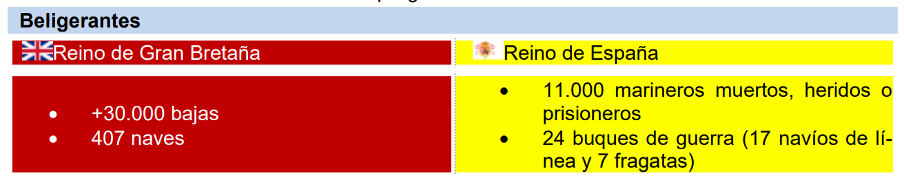
- Fuerza y bajas británicas y españolas:
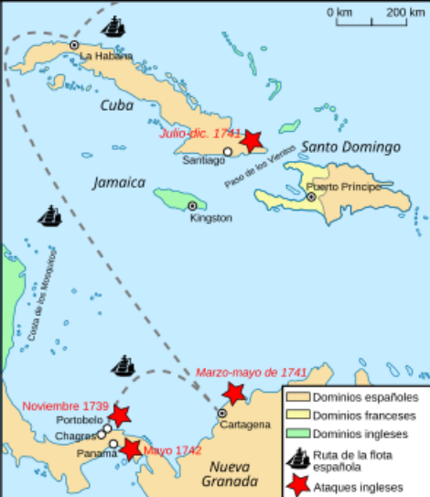

- Operaciones británicas en el mar durante la Guerra del Asiento:

- Tercer Ataque a Cartagena de Indias
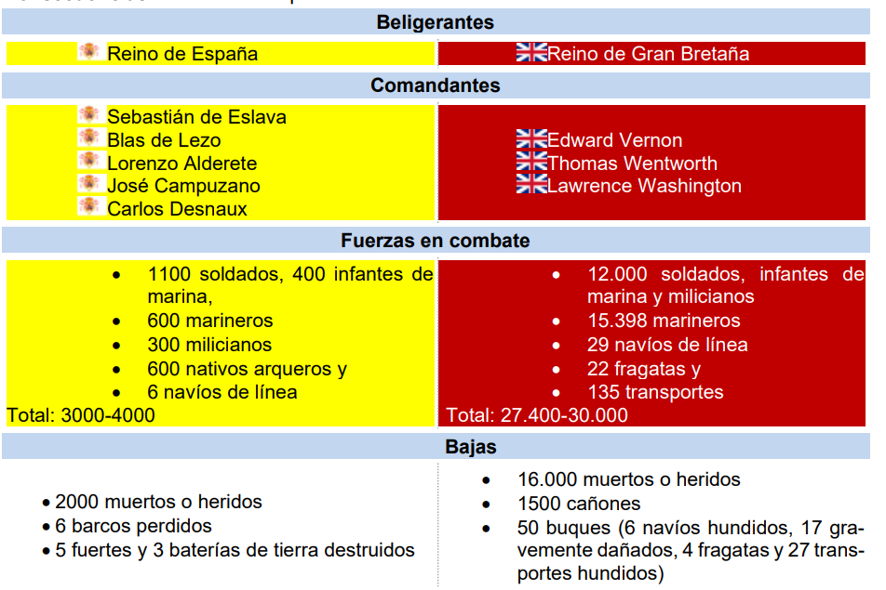

- Bibliografía

SORIA-GALVARRO, R. (s.f.). Apuntes de Historia Naval Tomo II

Álvarez, J. (16 de noviembre de 2020). LBV. Obtenido de
https://www.labrujulaverde.com/2020/11/guerra-del-asiento-la-primera-contienda-moderna-y-global

Santos, Á. L. (04 de noviembre de 2021). La Razón. Obtenido de
https://www.larazon.es/cultura/historia/20211104/mut2osmlt5f6zdvb2g2sjkwpby.html

